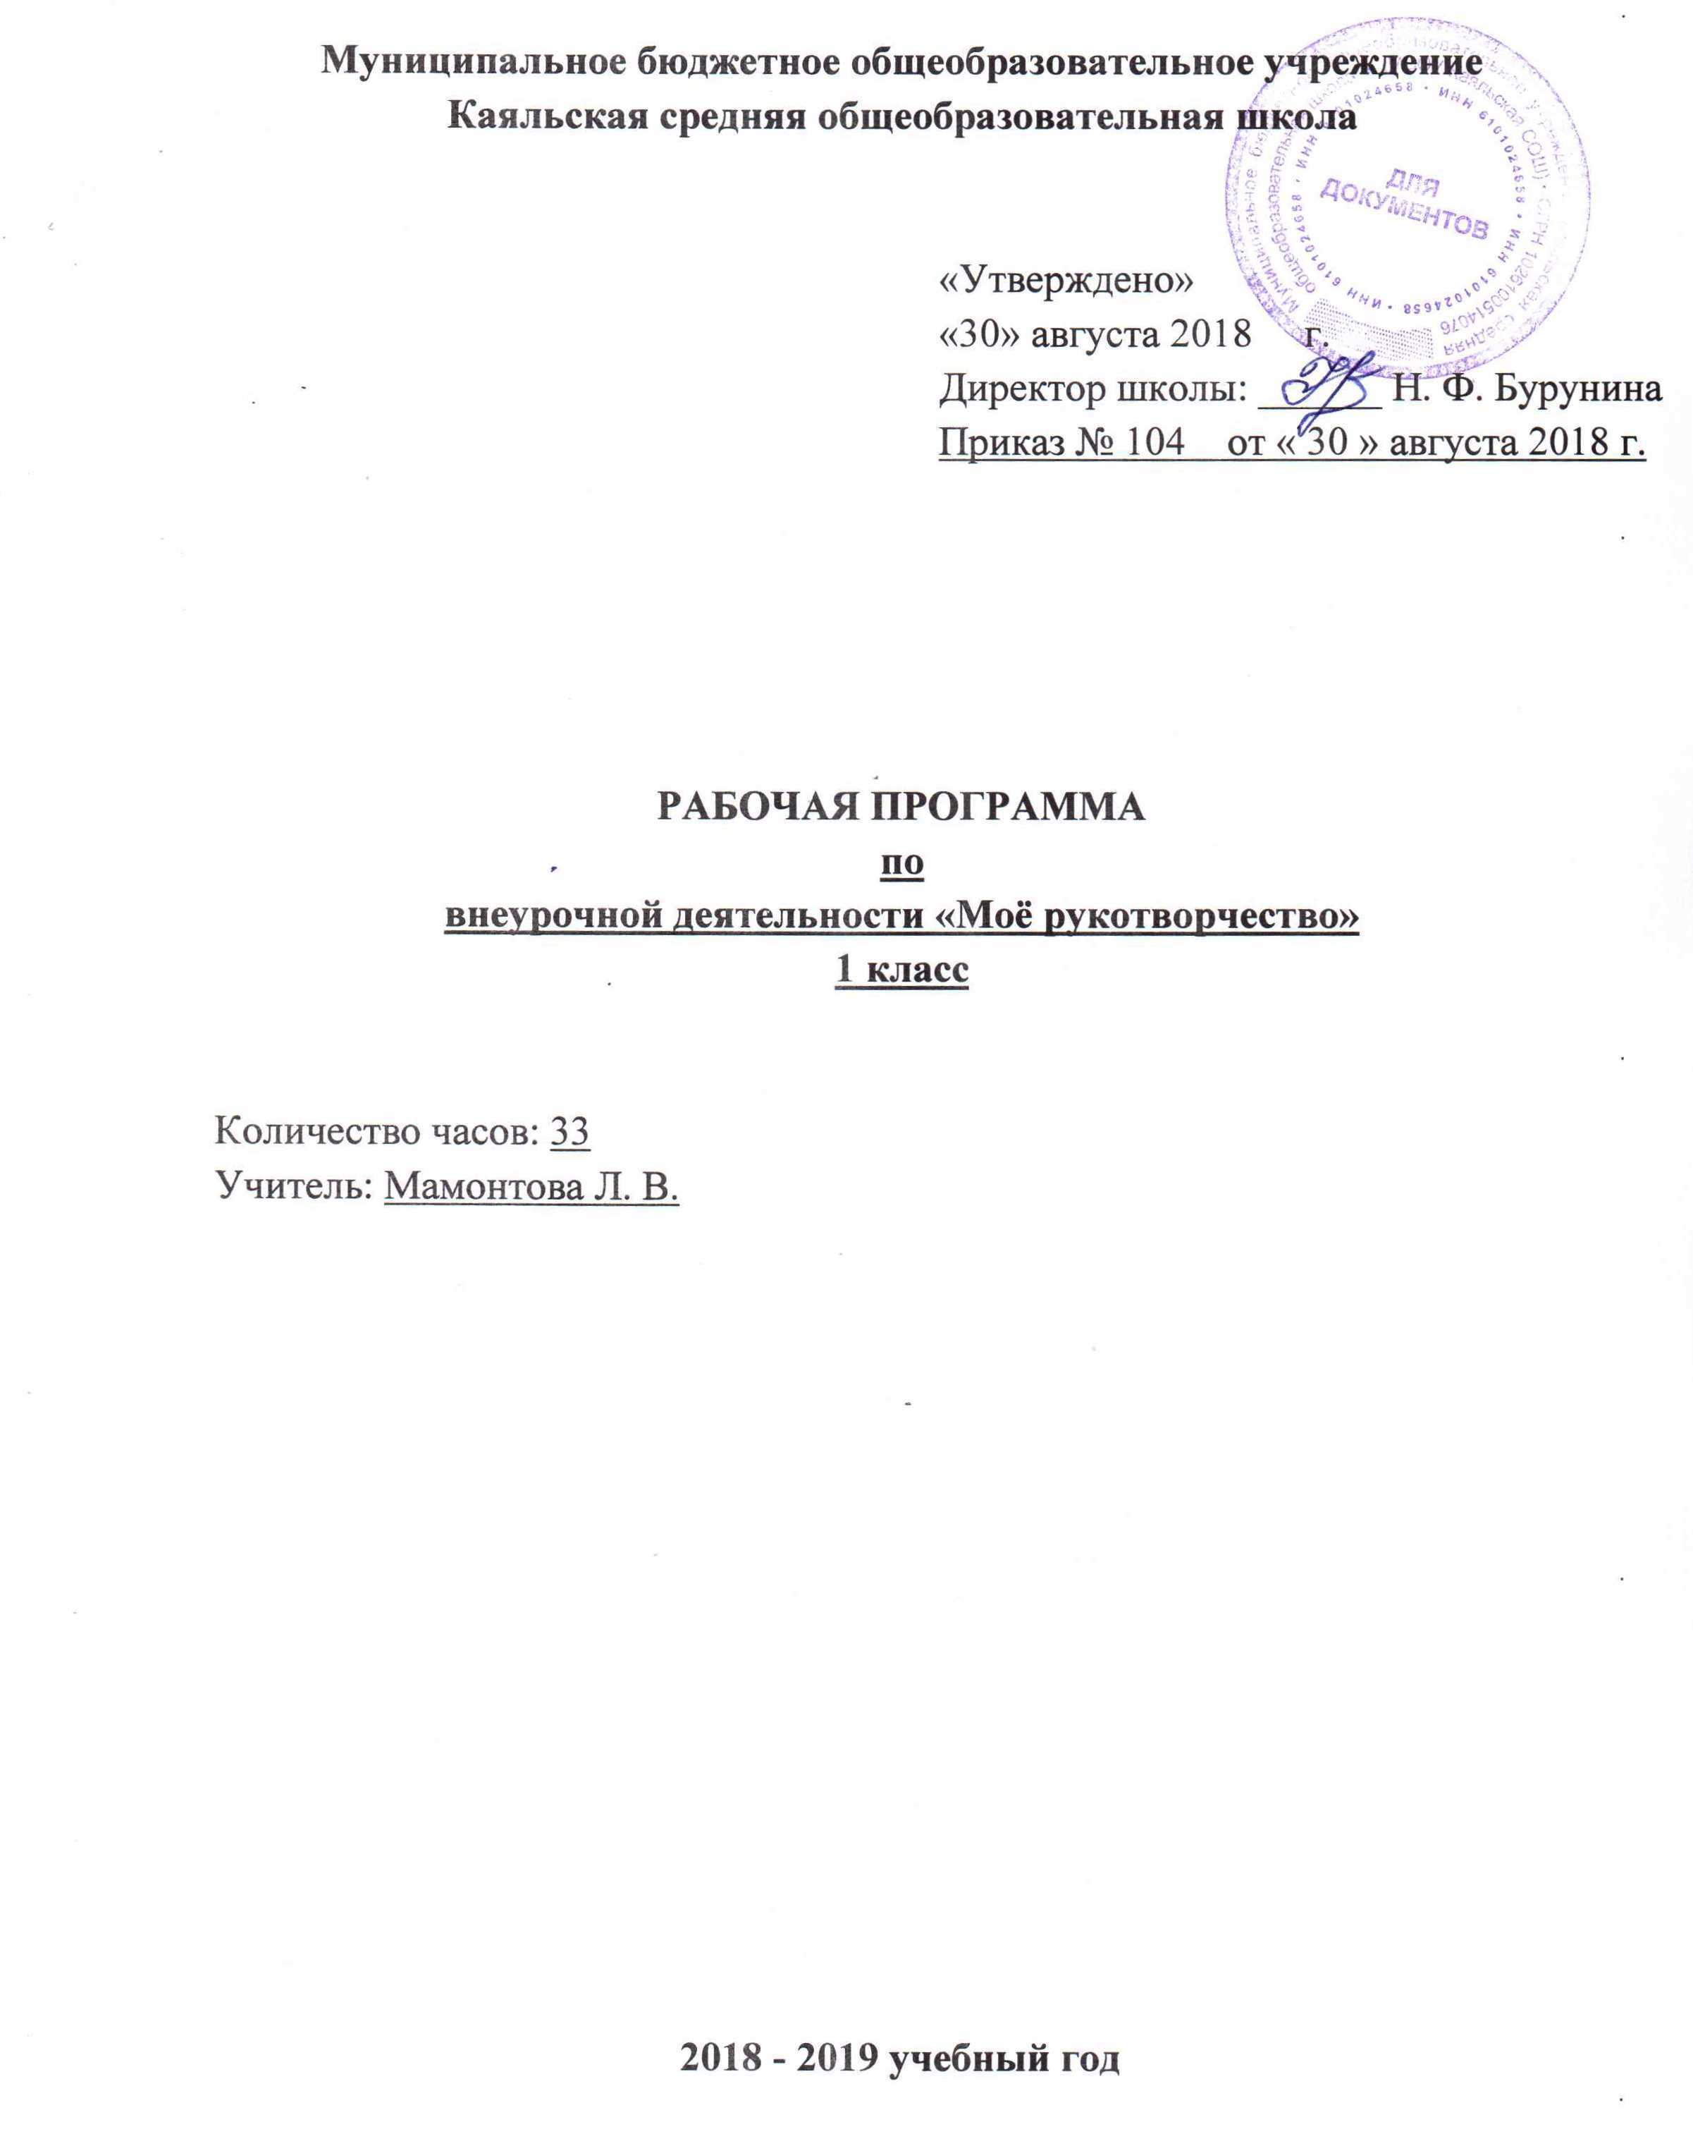

Пояснительная записка
Данная программа для внеурочной деятельности составлена в соответствии со следующими нормативными и распорядительными документами:
- Федеральный закон от 29.12.2012 №273-ФЗ «Об образовании в Российской Федерации»
- Устав Муниципального бюджетного общеобразовательного учреждения Каяльской средней общеобразовательной школы.
- Образовательной программы начального общего образования Муниципального бюджетного общеобразовательного учреждения Каяльской средней общеобразовательной школы 2018 -2019 уч. г.
- Положение о рабочей программе учителя МБОУ Каяльской СОШ.
- Учебный план МБОУ Каяльской СОШ на 2018-2019 учебный год.
- Календарный учебный график МБОУ Каяльской СОШ на 2018-2019 учебный год.

Цель программы:
- формирование художественно-творческих способностей обучающихся путём создания условий для самореализации личности;
- развитие самостоятельности анализа и мышления;
- воспитание любви и уважения к своему труду и труду взрослого человека, любви к родному краю и себе.
Цели будут достигнуты при условии «Я хочу это сделать сам».
Задачи программы:
- обучить конкретным трудовым навыкам;
- обучить детей безопасным приёмам работы с различными инструментами;
- познакомить детей с терминологией, техниками работы по ручному труду;
- формировать интерес к декоративно- прикладному искусству;
- формировать чувство самоконтроля, взаимопомощи;
- формировать эстетический, художественный вкус;
- развивать образное мышление, творческие способности; творческую активность, воображение,
- поддерживать проявления фантазии и самостоятельности детей при изготовлении поделок;
- прививать интерес к культуре своей Родины, к истокам народного творчества;
- воспитывать нравственные качества детей;
- воспитывать эстетический вкус, культуру зрительного восприятия прекрасного, радость от совместного творчества;
- содействовать формированию всесторонне развитой личности.
Педагогические принципы:
- принцип природосообразности, один из самых старых педагогических принципов: в процессе обучения следует опираться на возраст и потенциальные возможности учащихся, зоны их ближайшего развития; следует, направлять обучение на самовоспитание, самообразование и самообучение учащихся;
- принцип гуманизации, суть которого состоит в том, что сам педагогический процесс строится на полном признании гражданских прав учащегося. Этот принцип ставит педагога и ученика на одну ступень - ученик заслуживает такого же уважения, как и педагог;
- принцип целостности, проявляющийся в наличии единства и взаимосвязи всех компонентов педагогического процесса;
- принцип культуросообразности - заключается в использовании в воспитании тех культурологических особенностей, которые свойственны данной среде.

Психологическое обеспечение программы.
Психологическое обеспечение программы включает в себя следующие компоненты:
- создание комфортной, доброжелательной атмосферы на занятиях;
- формирование умений учащихся по данному виду обучения;
- применение индивидуальных и групповых форм обучения.
Общая характеристика программы.

Процесс глубоких перемен, происходящих в современном образовании, выдвигает в качестве приоритетной проблему развития творчества, креативного мышления, способствующего формированию разносторонне-развитой личности, отличающейся неповторимостью, оригинальностью.
Детский досуг - это своеобразный потенциал общества завтрашнего дня, ибо именно от того, как человек научится организовывать свой досуг в детские годы, зависит наполненность всей его дальнейшей жизни.
Внеурочная деятельность занятий «Мое рукотворчество» развивает творческие способности – процесс, который пронизывает все этапы развития личности ребёнка, пробуждает инициативу и самостоятельность принимаемых решений, привычку к свободному самовыражению, уверенность в себе.
Активная работа внеурочной деятельности способствует воспитанию эстетической культуры и трудолюбия учащихся, расширению их политехнического кругозора, развитию способности воспринимать и чувствовать прекрасное. Занимаясь в кружке, ребята смогут углубить знания и умения по интересующему их делу и применить в общественно полезном труде в школе и дома.
При выполнении работ на творческое воображение ребенок стоит перед необходимостью создать собственный образ и воплотить его в изделии. Педагог может показать несколько образцов не для точного подражания, а как варианты выполнения задания. Следует подчеркнуть, что художественной деятельности на занятиях кружка придается особое значение как эффективному средству развития воображения и эстетического чувства детей.
На занятиях дети знакомятся с терминами, обозначающими технику изготовления изделий (аппликация, изонить, мозаика, оригами и т. д.). Овладение этими терминами, ровно как и названиями операций, свойств материалов, будет важным вкладом в развитие речи детей.
Особое внимание на занятиях уделяется беседам. В беседах должны найти отражение следующие вопросы: историческое развитие декоративно-прикладного искусства и художественных промыслов, основанных на народном искусстве и национальных традициях. Такие беседы не только способствуют эстетическому воспитанию, но вызывают интерес к изучению культуры родного края, его традиций и обычаев.
Каждое занятие, как правило, включает теоретическую часть и практическое выполнение задания. Теоретические сведения — это объяснение нового материала, информация познавательного характера, общие сведения о предмете изготовления. Практические работы включают изготовление, оформление поделок, отчет о проделанной работе.
Подведение итогов осуществляется в виде проведения выставок, участие в различных конкурсах.
Занятия по внеурочной деятельности заинтересовывают и увлекают ребят своей необычностью, возможностью применять выдумку, фантазию, осуществлять поиск разных приемов и способов действий, творчески общаться друг с другом, Ребята овладевают умением многократно подбирать и комбинировать материалы, целесообразно его использовать, учатся постигать технику, секреты народных мастеров. А это в конечном итоге способствует художественно-творческому развитию школьников, формированию желания заниматься интересным и полезным трудом.
Место внеурочной деятельности в учебном плане.
В соответствии с Образовательной программой школы на изучение предмета «Моё рукотворчество» в 1 классе отводится 33 ч. в год.
Тематическое планирование по курсу в 1 классе рассчитано на 32 часа с учетом того, что 1 час в году выпадает на праздничный день: 1 мая.
- Планируемые результаты освоения программы.
Личностные универсальные учебные действия
У обучающегося будут сформированы:
- интерес к новым видам прикладного творчества, к новым способам самовыражения;
- познавательный интерес к новым способам исследования технологий и материалов;
- адекватное понимание причин успешности и неуспешности творческой деятельности.
Обучающийся получит возможность для формирования:
- внутренней позиции на уровне понимания необходимости творческой деятельности, как одного из средств самовыражения в социальной жизни;
- выраженной познавательной мотивации;
- устойчивого интереса к новым способам познания.
Регулятивные универсальные учебные действия
Обучающийся научится:
- планировать свои действия;
- осуществлять итоговый и пошаговый контроль;
- адекватно воспринимать оценку учителя;
- различать способ и результат действия.
Обучающийся получит возможность научиться:
- проявлять познавательную инициативу;
- самостоятельно находить варианты решения творческой задачи.
Коммуникативные универсальные учебные действия
Учащиеся смогут:
- допускать существование различных точек зрения и различных вариантов выполнения поставленной творческой задачи;
- учитывать разные мнения, стремиться к координации при выполнении коллективных работ;
- формулировать собственное мнение и позицию;
- договариваться, приходить к общему решению;
- соблюдать корректность в высказываниях;
- задавать вопросы по существу;
- контролировать действия партнёра.
Обучающийся получит возможность научиться:
- учитывать разные мнения и обосновывать свою позицию;
- владеть монологической и диалогической формой речи;
- осуществлять взаимный контроль и оказывать партнёрам в сотрудничестве необходимую взаимопомощь.
Познавательные универсальные учебные действия
Обучающийся научится:
- осуществлять поиск нужной информации для выполнения художественной задачи с использованием учебной и дополнительной литературы в открытом информационном пространстве, в т.ч. контролируемом пространстве Интернет;
- высказываться в устной и письменной форме;
- анализировать объекты, выделять главное;
- осуществлять синтез (целое из частей);
- проводить сравнение, классификацию по разным критериям;
- устанавливать причинно-следственные связи;
- строить рассуждения об объекте.
Обучающийся получит возможность научиться:
- осуществлять расширенный поиск информации в соответствии с исследовательской задачей с использованием ресурсов библиотек и сети Интернет;
- осознанно и произвольно строить сообщения в устной и письменной форме;
- использованию методов и приёмов художественно-творческой деятельности в основном учебном процессе и повседневной жизни.
В результате занятий по предложенной программе учащиеся получат возможность:
- развивать образное мышление, воображение, интеллект, фантазию, техническое мышление, творческие способности;
- расширять знания и представления о традиционных и современных материалах для прикладного творчества;
- познакомиться с новыми технологическими приёмами обработки различных материалов;
- использовать ранее изученные приёмы в новых комбинациях и сочетаниях;
- познакомиться с новыми инструментами для обработки материалов или с новыми функциями уже известных инструментов;
- совершенствовать навыки трудовой деятельности в коллективе;
- оказывать посильную помощь в дизайне и оформлении класса, школы, своего жилища;
- достичь оптимального для каждого уровня развития;
- сформировать навыки работы с информацией.
Прогнозируемый результат
В процессе занятий по программе «Мое рукотворчество» накапливается практический опыт учащихся, от простых изделий они постепенно переходят к овладению более сложными образцами. При работе над изделием учащиеся знакомятся с различными видами материалов, их свойствами, технологией изготовления, с историей появления, оформлением изделий.
Результатом работы с детьми по формированию интереса к рукотворчеству является:
- повышение уровня социально – бытовой адаптации и развитие самостоятельности;
- формирование интереса к рукоделию, способствующему развитию эстетического вкуса у учащихся, созданию вокруг себя приятной атмосферы;
- совершенствованию мелкой и крупной моторики рук.
2. Содержание программы
«Природные материалы»
Природные материалы донского края (листья, цветы, плоды, семена, ветки, кора), их свойства, технология использования для изготовления разнообразных поделок. Правила сбора, хранения и подготовки природного материала к работе.
Аппликационные композиции из цельных растительных форм и приемы их составления. Характерные особенности растительных форм.
Организация рабочего места при работе с природным материалом.
Качество изделий и критерий: красота, аккуратность, оригинальность, прочность.
Факторы, влияющие на качество изделий: старательность, терпение, точность.
Правила и приемы заготовки, сушки и подготовки природного материала к работе; правила безопасности работы.
Технология изготовления изделий на основе общих приемов: техника аппликации.
Экскурсия для сбора природных материалов. Подготовка и обработка материалов. Разработка и изготовление изделий в технике аппликации из целых растительных форм ( листьев, цветов, трав), объемные композиции из природных материалов.
«Пластичные материалы»
Применение пластичных материалов для изготовления предметов, изделий. Традиции лепки, приемы работы, подготовка к работе.
Лепка изделий пластическим способом. Наблюдения и опыты по изучению свойств пластичных материалов.
«Бумага и картон»
Общее представление о назначении бумаги. Заглянем в прошлое. Виды бумаги и свойства, производство. Разъемные и неразъемные соединения деталей. Конструирование особенностей изделий. Объемная аппликация и ее виды. Виды картона и его свойства, правила и приемы работы.
Технология изготовления изделий (на основе общих приемов) в технике оригами, плоской, обрывной аппликации. Правила и приемы работы.
Упражнения на изготовление изделий по шаблону, на глаз, с помощью копировальной бумаги; разметка, симметрия деталей, резание и вырезание.
«Проволока и фольга»
Общие представления о металлах, сплавах и их свойствах. Виды, свойства, области применения проволоки, фольги. Правила и приемы работы с проволокой и фольгой. Технология изготовления изделий на основе общих приемов.
Упражнения на обработку проволоки (сгибание, скручивание); обработка фольги (выравнивание, создание рельефов, крепление к основе). Разработка и изготовление изделий на основе общих приемов.
«Текстильные материалы»
Общие сведения о назначении, производстве текстильных материалов. Виды переплетения. Украшения одежды. Аппликация из текстильных материалов. Организация рабочего места при работе с текстильными материалами. Традиции народной игрушки. Виды игрушек из ткани.
Упражнения на выполнение стежков, подбор ниток. Раскрой деталей изделия из ткани. Обработка кроя.
Организация рабочего места при работе с текстильными материалами. Разработка и изготовление изделий на основе общих приемов. Материал и образ. Изготовление куклы путем скручивания ткани.
- Календарно – тематическое планирование
«Мое рукотворчество»

№ п/п | Дата проведения |  | Тема занятия | К-во часов
 | планир. | фактич.
Природные материалы – 8 ч
1 | 5.09 |  | Листопад в ладошках (сбор даров природы) | 1
2 | 12.09 |  | Знакомство с флористикой. Аппликация «Летний луг» | 1
3 | 19.09 |  | Аппликация из природных материалов | 1
4 | 26.09 |  | Аппликация из засушенных листьев «Лесная поляна» | 1
5 | 03.10 |  | Композиция «У рябины именины» | 1
6 | 10.10 |  | Композиция «Тенистая аллея» | 1
7 | 17.10 |  | Коллаж из осенних листьев и цветочных лепестков | 1
8 | 24.10 |  | Составление узора и орнамента из мелких засушенных листьев | 1
Пластичные материалы – 7 ч
9 | 07.11 |  | Знакомство со скульптурными материалами. Пластилиновый фон | 1
10 | 14.11 |  | Процарапывание на пластилине «Рыбки в аквариуме» | 1
11 | 21.11 |  | Фантазия из пластилиновых «колбасок» | 1
12 | 28.11 |  | Рисование на пластилине «Сказочный лес» | 1
13 | 05.12 |  | Работа с пластилином в технике «плоская лепка» | 1
14 | 12.12 |  | Объемные поделки из шаров, вытянутых шаров | 1
15 | 19.12 |  | Изготовление чайного сервиза | 1
Бумага и картон – 9 ч
16 | 26.12 |  | Бумагопластика – цветочные мотивы «Сирень» | 1
17 | 16.01 |  | Бумагопластика – цветочные мотивы «Хризантема» | 1
18 | 23.01 |  | Выполнение изделий в технике обрывная аппликация: чудо – дерево | 1
19 | 30.01 |  | Выполнение изделий в технике обрывная аппликация: береза | 1
20 | 06.02 |  | Симметричное вырезание из бумаги: узор в квадрате | 1
21 | 20.02 |  | Бумагопластика «Кактус» | 1
22 | 27.02 |  | Бумагопластика «Корзина с цветами» | 1
23 | 06.03 |  | Бумагопластика «Ветка яблони» | 1
24 | 13.03 |  | Аппликация из салфеток | 1
Текстильные материалы – 6 ч
25 | 20.03 |  | Моделирование из ниток куклы | 1
26 | 03.04 |  | Моделирование из ниток лошадки | 1
27 | 10.04 |  | Аппликация из распущенного трикотажа «Кудрявая шерстка» | 1
28 | 17.04 |  | Аппликация из распущенного трикотажа «Гусеница» | 1
29 | 24.04 |  | Изготовление аппликации из ниток «Донские мотивы» | 1
30 | 08.05 |  | Материал и образ. «Скрутим куклу ладную, милую, нарядную» | 1
Проволока и фольга – 4 ч
31 | 15.05 |  | Изготовление фигурок зайчик, лошадка, рыбка | 1
32 | 22.05 |  | Изготовление цветов из проволоки разного сечения | 1

«Рассмотрено»  на заседании МО  учителей начальных классов  « » августа 2018 г.  Руководитель:_____Щербаченко Т.А.  Протокол № 1 от  « » августа 2018 г. | «Согласовано»  Зам. директора по УВР  _________Я.А.Ведута

